山东大学 计算机科学与技术 学院
嵌入式系统原理与应用 课程实验报告

学号： | 202300130183 | 姓名： | 宋浩宇 | 班级： | 23级人工智能班
实验三：单片机与PC机主从串行通信接受PC发送数据并返回
实验学时：4
实验目的：
1、学习串口初始化编程，加深对于单片机寄存器编程的理解，了解主从通信模式，掌握单片机数据收发流程；
- 熟悉嵌入式软件开发的实际操作流程，锻炼单片机软件开发能力。
硬件环境：
1、STC15W核心板
2、CPU：13th Gen Intel(R) Core(TM) i9-13980HX 2.20 GHz
3、内存：32.0 GB (31.6 GB 可用)
4、磁盘驱动器：NVMe WD_BLACKSN850X2000GB
软件环境：
操作系统：window 10
嵌入式系统微控制器编程集成开发环境：Keil uVision5
STC系列单片机下载烧录软件：stc-isp-v6.91K
实验内容：
利用Keil uVision5编写程序实现：串口配置19200bps，8位数据位，1位停止位；实现以下两个功能：
- 单片机收到hello后，向电脑发送world
- PC发送4位数字，单片机收到后将它们显示在数码管上。
串口电路结构图如图3-1所示，数码管所在位置与数码管电路原理图如图3-2、3-3所示，编译成对应的hex文件，通过stc-isp在STC15W核心板上烧录程序验证实验结果并撰写实验报告。
要求：实验报告中附实验步骤、程序代码（关键处给出注释）和实验结果。
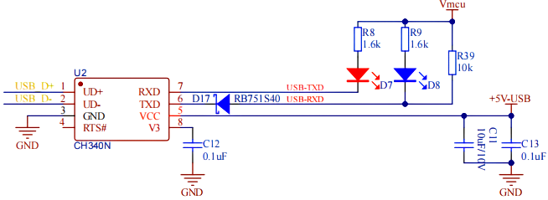
图 3-1 串口电路结构图
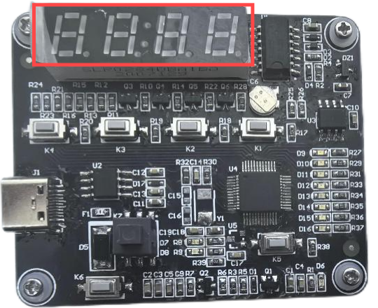
图 3-2 数码管所在位置
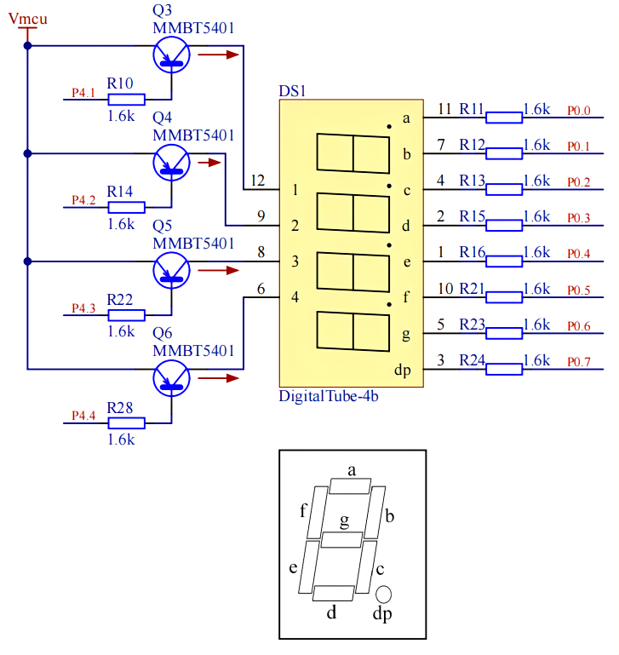
图 3-3 数码管驱动电路原理图
实验步骤、程序代码与实验结果：
实验步骤：
- 硬件连接
使用CH340USB转串口模块与STC15单片机进行串口通信连接，将CH340的TXD接单片机P3.0（RXD），CH340的RXD接单片机P3.1（TXD），双方GND共地。数码管为开发板板载电路，无需额外接线。连接完成后，将开发板通过USB接入电脑。
- 工程建立与程序编译
打开Keil5，新建工程并选择芯片型号STC15W4K32S4，添加头文件STC15.h与程序源码文件。在工程设置中勾选生成HEX文件，即OptionsforTarget→Output→CreateHEXFile。完成代码编写后进行编译，确保程序无错误与警告。
- 程序烧录
打开STC-ISP下载软件，选择对应单片机型号，设置系统时钟为内部IRC，频率设置为11.0592MHz。随后载入编译生成的.hex文件，点击“下载/编程”，再按下开发板复位键完成烧录。观察软件提示信息，确认程序下载成功。
- 串口调试助手配置
打开串口调试助手，选择对应串口号，并设置波特率为19200，数据位为8位，停止位为1位，校验位选择无校验（None）。同时勾选“发送新行”或“发送回车换行”，保证发送字符串时能够正确结束一帧数据。
- 功能测试
在串口助手输入hello并发送，单片机会自动返回world，说明串口通信与字符串识别功能正常。继续输入4位数字，例如1234，发送后开发板上的四位数码管同步显示对应数字，说明串口数据解析与数码管动态显示功能正常。
- 问题排查
若串口无法通信，需要检查TXD与RXD是否交叉连接、GND是否共地、波特率是否一致、单片机时钟频率是否正确以及串口号是否选择正确。若发送hello后无world返回，需要检查是否勾选“发送新行”以及是否正确发送回车换行符\r\n。若数码管显示异常，则需要检查P0、P4IO口配置、数码管段码表、位选控制信号以及动态扫描延时设置是否正确。
代码：
001  002  003  004  005  006  007  008  009  010  011  012  013  014  015  016  017  018  019  020  021  022  023  024  025  026  027  028  029  030  031  032  033  034  035  036  037  038  039  040  041  042  043  044  045  046  047  048  049  050  051  052  053  054  055  056  057  058  059  060  061  062  063  064  065  066  067  068  069  070  071  072  073  074  075  076  077  078  079  080  081  082  083  084  085  086  087  088  089  090  091  092  093  094  095  096  097  098  099  100  101  102  103  104  105  106  107  108  109  110  111  112  113  114  115  116  117  118  119  120  121  122  123  124  125  126  127  128  129  130  131  132  133  134  135  136  137  138  139  140  141  142  143  144  145  146  147  148  149  150  151  152  153  154  155  156  157  158  159  160  161  162  163  164  165  166  167  168  169  170  171  172  173  174  175  176  177  178  179  180  181  182  183  184  185  186  187  188  189  190  191  192  193  194  195  196  197  198  199  200  201  202  203  204  205  206  207  208  209  210  211  212  213  214  215  216  217  218  219  220  221  222  223  224  225 | #include <STC15.h>  #include "dataType.h"  #include <string.h>  typedef unsigned char u8;  typedef unsigned int u16;  u8 num_buf[4] = {0,0,0,0};  #define RECEIVE_BUF_SIZE 32  u8 Receive_Buf[RECEIVE_BUF_SIZE];  u8 Receive_Cursor = 0;  u8 Receive_Times = 0;  bit Frame_Ready = 0;  u8 code seg_code[] =  {  0xC0, //0  0xF9, //1  0xA4, //2  0xB0, //3  0x99, //4  0x92, //5  0x82, //6  0xF8, //7  0x80, //8  0x90, //9  0x88, //A  0x83, //B  0xC6, //C  0xA1, //D  0x86, //E  0x8E //F  };  void delay_us(u16 t)  {  while(t--);  }  void u4_num_disp(u8 index, u8 num)  {  num &= 0x0F;  switch(index)  {  case 0:  P0 = seg_code[num];  P41 = 0;  delay_us(200);  P41 = 1;  break;  case 1:  P0 = seg_code[num];  P42 = 0;  delay_us(200);  P42 = 1;  break;  case 2:  P0 = seg_code[num];  P43 = 0;  delay_us(200);  P43 = 1;  break;  case 3:  P0 = seg_code[num];  P44 = 0;  delay_us(200);  P44 = 1;  break;  }  }  void disp_buf()  {  u4_num_disp(0, num_buf[0]);  u4_num_disp(1, num_buf[1]);  u4_num_disp(2, num_buf[2]);  u4_num_disp(3, num_buf[3]);  }  void send_byte(u8 dat)  {  SBUF = dat;  while(!TI);  TI = 0;  }  void send_str(char *str)  {  while(*str)  {  send_byte(*str++);  }  }  void send_world()  {  send_str("world\r\n");  }  void uart_init()  {  SCON = 0x50;  /*  Timer1:  模式2  8位自动重装  */  TMOD &= 0x0F;  TMOD |= 0x20;  /*  STC15:  Timer1工作在1T模式  */  AUXR |= 0x40;  /*  11.0592MHz  19200bps  */  TH1 = 0xEE;  TL1 = 0xEE;  TR1 = 1;  RI = 0;  TI = 0;  ES = 1;  }  void uart_handler(void) interrupt 4  {  u8 rx_data;  if(RI)  {  RI = 0;  rx_data = SBUF;  Receive_Times++;  // 接收到回车/换行  if(rx_data == '\r' || rx_data == '\n')  {  Receive_Buf[Receive_Cursor] = '\0';  Frame_Ready = 1;  Receive_Cursor = 0;  }  else  {  if(Receive_Cursor < RECEIVE_BUF_SIZE - 1)  {  Receive_Buf[Receive_Cursor++] = rx_data;  }  }  }  if(TI)  {  TI = 0;  }  }  void main()  {  /* P0 推挽输出 */  P0M0 = 0xFF;  P0M1 = 0x00;  /* P4 推挽输出 */  P4M0 |= 0x1E;  P4M1 &= ~0x1E;  uart_init();  EA = 1;  while(1)  {  // 显示接收计数  num_buf[3] = Receive_Times & 0x0F;  disp_buf();  // 一帧接收完成  if(Frame_Ready)  {  // 收到hello  if(strcmp((char*)Receive_Buf, "hello") == 0)  {  send_world();  }  Frame_Ready = 0;  memset(Receive_Buf, 0, sizeof(Receive_Buf));  }  }  }
实验结果：
实验成功实现了单片机与 PC 的串口通信、接收字符串并自动回复、接收数字并在数码管实时显示，同时验证了串口中断接收与数码管动态扫描显示功能，达到了实验预期目标。
